Xabier de Elejabeitia Cortezo
Plaza de Santa Ana, 11
35001 LAS PALMAS DE G.C.

Madrid, 12 de abril de 2013

Querido Xabier:

La Dirección Técnica Deportiva de esta Real Federación Española de Golf se reunió el pasado 10 de abril, para determinar la adjudicación de las dos becas Golf – Universidad CEU San Pablo correspondientes al curso 2013/2014.

A la vista de las solicitudes y tras un detenido estudio de las mismas, te comunicamos que eres adjudicatario de una de las becas 2013/2014.

El primer paso a realizar es contactar con el departamento de admisiones del CEU (Mamen Alba Tel: 91 414 0404; Email: caral@ceu.es), para concertar una entrevista para realizar las pruebas de acceso.

Te informamos también de que, cuando inicies el proceso, únicamente tendrás que abonar la cuota de apertura de expediente.

Te damos la enhorabuena y confiamos en que este programa te proporcione el apoyo necesario para compaginar con éxito tu formación académica y deportiva.

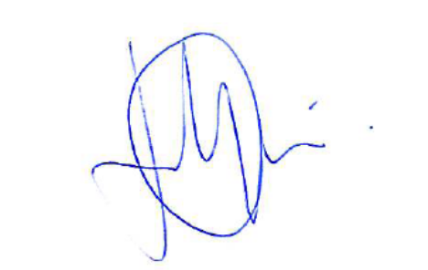
Recibe un fuerte abrazo,

José Ignacio Gervás Wells
Director Técnico

C/c: Federación Canaria de Golf.
C/c: Mamen Alba, departamento de admisiones Universidad CEU San Pablo.

